北海市妇幼保健院
院内比选文件

项目名称：北海市妇幼保健院资料密集柜采购
项目编号：BHSFY-20250003
采 购 人：北海市妇幼保健院

第一章 采购邀请

一、项目基本情况
- 项目编号： BHSFY-20250003
- 项目名称：北海市妇幼保健院资料密集柜采购
- 采购方式：院内比选
- 项目预算金额： 4.16238 万元、项目最高限价（如有）： 4.16238 万元
- 采购需求：

包号 | 标的名称 | 采购包预算金额  （万元） | 数量 | 简要技术需求或服务要求
01 | 北海市妇幼保健院资料密集柜采购 | 4.16238 | 1项 | 详见采购需求

- 交货期限： 合同签订之日起30日内。
- 本项目是否接受联合体：否。

二、申请人的资格要求（须同时满足）
- 满足《中华人民共和国政府采购法》第二十二条规定；
- 落实政府采购政策需满足的资格要求：无
- 本项目的特定资格要求：广西政府采购云平台供应商。
本项目是否属于政府购买服务：否
三、响应文件提交
截止时间：2025 年 5 月 7 日 18 点00分（北京时间）地点：北海市海城区西南大道239号北海市妇幼保健院后勤保障楼3楼采购管理组。

四、开启
时间：待定（电话通知）。
地点：北海市海城区西南大道239号北海市妇幼保健院后勤保障楼4楼党员之家。

五、公告期限
自本公告发布之日起 3 个工作日。
六、对本次采购提出询问，请按以下方式联系。
    - 采购人信息
名 称： 北海市妇幼保健院
地 址： 北海市海城区西南大道239号
联系方式：欧老师 0779-2250872（正常上班时间）

第二章 响应文件的编制
- 响应范围、比选文件中计量单位的使用及比选语言
  - 供应商应当对所参与采购包对应第五章《采购需求》所列的全部内容进行响应，不得将一个采购包中的内容拆分响应， 否则其对该采购包的响应将被认定为无效响应。
  - 除比选文件有特殊要求外，本项目比选所使用的计量单位，应采用中华人民共和国法定计量单位。
  - 除专用术语外，响应文件及来往函电均应使用中文书写。必要时专用术语应附有中文解释。供应商提交的支持资料和已印制的文献可以用外文，但相应内容应附有中文翻译本，在解释响应文件时以中文翻译本为准。未附中文翻译本或翻译本中文内容明显与外文内容不一致的，其不利后果由供应商自行承担。
- 响应文件构成
  - 供应商应当按照比选文件的要求编制响应文件，并对其提交的响应文件的真实性、合法性承担法律责任。响应文件的部分格式要求，见第六章《响应文件格式》。
  - 对于比选文件中标记了“实质性格式”文件的，供应商不得改变格式中给定的文字所表达的含义，不得删减格式中的实质性内容，不得自行添加与格式中给定的文字内容相矛盾的内容，不得对应当填写的空格不填写或不实质性响应，否则响应无效。未标记“实质性格式”的文件和比选文件未提供格式的内容，可由供应商自行编写。
  - 第四章《评审方法和评审标准》中涉及的证明文件。
  - 对照第五章《采购需求》，说明所提供货物和服务已对第五章《采购需求》做出了响应，或申明与第五章《采购需求》的偏差和例外。如第五章《采购需求》中要求提供证明文件的，供应商应当按具体要求提供证明文件。
  - 供应商认为应附的其他材料。
- 报价

  - 所有响应均以人民币报价。
  - 供应商的报价应包括为完成本项目所发生的一切费用和税费，采购人将不再支付报价以外的任何费用。供应商的报价应包括但不限于下列内容。
3.2.1 完成采购人指定服务内容的基本费用；
3.2.2 完成项目所需的全部人工费用（包含但不限于派出工作人员的交通费、住宿费、伙食补助费）；
3.2.3 其他费用（包括但不限于运输相关仪器设备的邮寄费、知识产权、技术支持、售后服务等费用）；
3.2.4 按照比选文件要求完成本项目的全部相关费用。
  - 采购人不得向供应商索要或者接受其给予的赠品、回扣或者与采购无关的其他商品、服务。
  - 供应商不能提供任何有选择性或可调整的最后报价。

第三章 评审
- 响应文件的解密与开启
  - 供应商认为采购人员及相关人员与其他供应商有利害关系的，可以向采购人或采购代理机构书面提出回避申请，并说明理由。采购人或采购代理机构将及时询问被申请回避人员，有利害关系的被申请回避人员将回避。
  - 供应商不足 3 家的，不予解密。
  - 本项目不公开报价。
  - 评审中允许负偏离的条款数为 0 项。

第四章、评审方法和评审标准

评审方法：院内比选（综合评分法），对单位提供报价、服务、业绩等进行综合谈判定，由评审小组推荐成交候选单位，本项目允许竞标人进行二次报价。
- 对进入详评的，采用百分制综合评分法。

序号 |  | 评分标准
1 | 价格分  （10分） | 1.满足采购文件要求且评审价最低的评审价为评标基准价，基准价得分为10分。  2.某投标人价格分 =（评标基准价÷某投标人评审价）×10分。
2 | 项目实施方案  （25分） | 一档（10分）：方案简单，基本能满足项目实际需求基本可行的。  二档（15分）：方案较详细，包含管理措施、具体实施流程、进度安排、质量保证措施等，整体方案符合实际情况的。  三档（20分）：方案详细完善，包含管理措施、具体实施流程、进度安排、质量保证措施、设备风险防范措施，整体方案针对性强，能说明实施各个阶段工作安排和进度计划。  四档（25分）：方案详细全面完善，包含管理措施、具体实施流程、进度安排、质量保证措施、风险防范措施，整体方案针对性较强，能说明实施各个阶段工作安排和进度计划。能提供验收方案，方案全面、描述详细，完全准确地理解项目需求，部署科学可靠。
3 | 设备使用培训方案（25分） | 一档（15分）：基本包含密集柜使用培训内容，有培训方法，基本满足需求。  二档（20分）：密集柜使用培训方案全面、有详细的培训计划，有培训方法、培训时间，提供合理可行的培训计划，能满足需求。  三档（25分）：密集柜使用培训方案全面、有详细的培训计划，免费培训时间、调试技术指导、培训方法、培训时间、培训地点安排，具有针对性的培训计划等内容，完全满足需求。
4 | 售后服务方案  （30分） | 一档（20分）：质保期内接到故障通知，投标人在4小时内响应，在48小时内到达采购人现场；一般问题在48小时内解决。  二档（25分）：质保期内接到故障通知，投标人在2小时内响应，在24个小时内到达采购人现场；一般问题在12小时内解决，提供送货方案，提供服务流程（包括故障处理、上门维护、紧急维护、重要服务、电话维护、主动巡检等），提供应急预案，提供技术服务表单，整体方案阐述简单。  三档（30分）：具有保修期满后维修零配件优惠；质保期内接到故障通知，投标人在30分钟内响应，在12个小时内到达采购人现场；一般问题在6小时内解决，提供送货方案，包含售后响应时间、服务承诺等，满足项目需求，提供服务流程（包括故障处理、上门维护、紧急维护、重要服务、电话维护等），产品的售后服务机构，提供应急预案，整体方案阐述详细。
5 | 项目业绩分  （10分） | 供应商自2022年1月1日以来承接同类型项目业绩的，每个项目得2分，满分10分。[以合同或中标（成交）通知书原件的扫描件为准，并加盖供应商公章]

第五章 采购需求

- 采购标的

包号 | 标的名称 | 采购包预算金额  （万元） | 数量 | 规格
01 | 北海市妇幼保健院资料密集柜采购 | 4.16238 | 48.12m³ | 宽3600*深600*高2400*8移动列  宽3600*深770*高2400*1固定列  （4组1列，共9列）  （移动列内10层，固定列内6层）
- 项目要求及技术需求

手动型双柱密集架：

（一）平面布置图
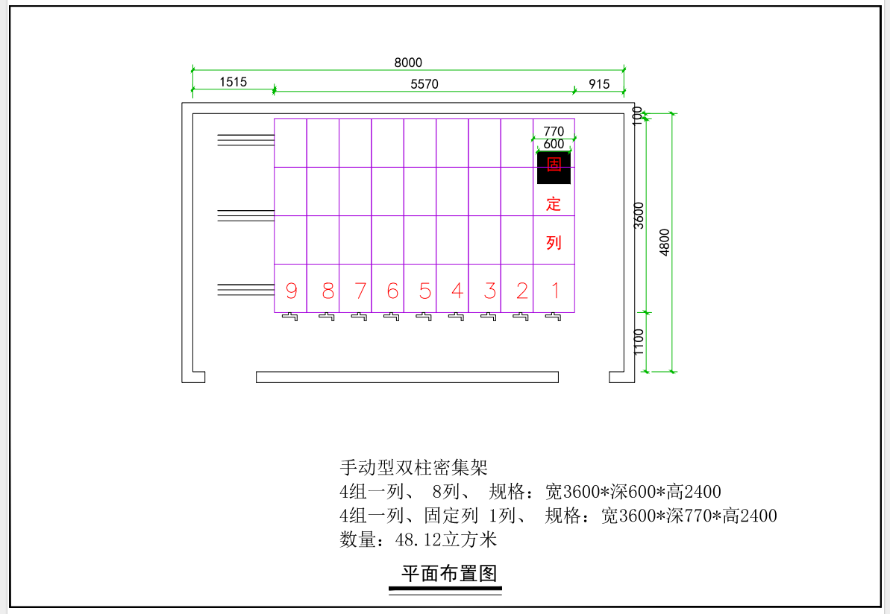

（二）架体部分技术要求

1、密集架执行标准
密集架系列产品各项指标均符合GB/T13667.3-2013《手动密集架技术条件》，和国家档案局DA/T7-1992《直列式档案密集架》的行业要求，所用钢板均属知名厂家生产的优质钢板。

2、工艺生产流程如下：
2.1数控剪板机裁剪下料；
2.2数控冲床钢模冲孔、切边、倒角、落料成型；
2.3数控液压折弯机对拼装料折弯成型；
2.4点焊、氧焊、电焊拼装焊接完后初品成型；
2.5产品喷塑前严格进行酸洗、磷化、脱水等数道工序防腐蚀处理；
2.6热固性粉末高压静电喷涂，200℃高温固化；
2.7成品检验，包装入库；
2.8产品出库、运输、安装调试、验收。

3、密集架结构性能
密集架主要由轨道、底盘、传动机构和架体（包括立柱、挂板、搁板、顶板、门板及侧板）等零（部）件组成。架顶设有防尘装置，列与列之间装有20mm厚特种抗老化橡塑磁性密封条，形成两列间的全封闭，门面列和中间移动列分别装有锁具和制动装置，每组密集架闭合后可用总锁锁住，形成一个封闭的整体，各列移开后可单独制动，确保人员安全，底部设有防鼠、防倾倒装置，因而整个架体具有良好的防尘、防鼠、防潮、防火、防盗和保密功能。
（1）底架为分段组合式，整体焊接而成，运行平稳且加工精度高，具有对接互换性，便于运输和安装，并设有防倾倒装置，防止架体倾倒。用材厚度为2.3mm冷轧钢板，压制成槽型，高度≥120mm，并双弯边加强，弯边大于50mm，架体长期荷重存放资料不变形，底盘与立柱连接采用M8*20螺栓，底架装配后的直线平行度不大于0.5mm/m，全长不大于2mm。
（2） 路轨：轨芯采用20*20mm实心方钢，路轨两顶端设有限位装置，防止底盘脱轨，路轨保护板采用2.3mm冷轧钢板，轨盒宽115mm，单折边镀锌处理，背面焊接，使之在承重2000kg时不变型。轨道和轨道盒用膨胀螺丝固定在地面上。按规定铺设轨道，轨道的平行偏差≤1mm，轨道之间任何位置的水平偏差≤0.5mm。
（3）立柱：采用符合国家标准的1.2mm 优质冷轧钢板，规格为立柱正面宽50mm，侧面宽 39mm，规格为 50mm×39mm，其设计采取正面压加强型双筋中间带凹形槽。采用整体板材不得焊接并采用高标准一次成型工艺，增大其支撑架体承载能力。两面均布冲裁可上、下调节的挂孔，经四次折弯成形，结构坚固合理、美观大方不变形。示图如下：
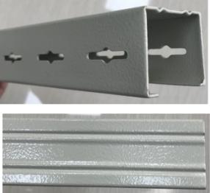
（4）搁板：搁板采用0.9mm 冷轧板经双面六折弯翻边成形，搁板厚度≥25mm, 搁板正面压2根筋，搁板两侧面各压一条副筋,结构坚固合理，使用方便，每层标准承重≥80kg。示图如下：
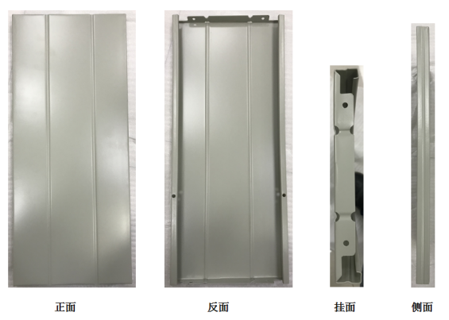
（5）挂板:挂板采用0.9mm 冷轧钢板，两端挂钩采用模具冲裁打弯而成，中间采用腰形拉伸翻边模成形两个台阶加强孔，下端直角折弯，并冲有四个凸槽，使搁板嵌置于弯边凸肩上，组装后平整、牢固、无噪声、层间距按需要沿立柱调节孔可自由调整。示图如下：
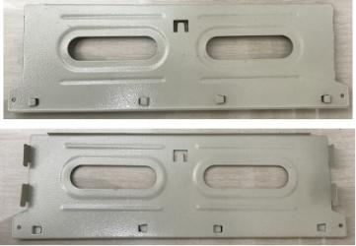
（6）侧板：采用0.9mm优质冷轧钢板，采用一次成型工艺，表面凹凸结构，两侧圆弧处理。整块侧板表面静电喷塑，平整光滑。示图如下：
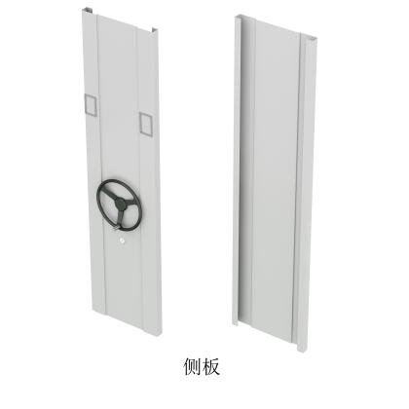
（7）门板：采用0.9mm优质冷轧钢板，门面表面平整；门板成型厚度≥23mm，并装有豪华闪电锁，防盗能力更强，保密程度更高。
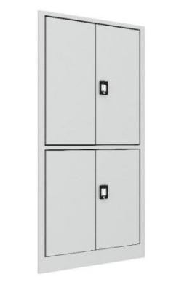
（8）门锁：采用密集架通用豪华门锁，壳体、转块、连接轴、锁芯、连接块为锌合金，锁片为Q235；表面处理:壳体镀黑电泳，旋钮镀铬，锁芯镀镍，锁片彩锌。示图如下：
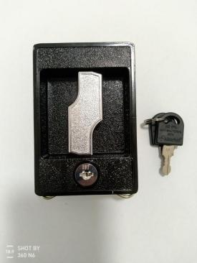
（9）摇盘：采用圆盘式摇手体，外塑内钢，摇柄可折叠。示图如下：
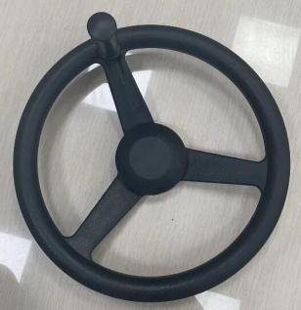

4、技术标准
(1)每标准节组装后，外形尺寸的极限偏差为±2mm，立柱与导轨的垂直度不大于2mm。侧面板和中腰带的对缝处的间隙不大于2mm，门缝间隙均匀并在1～2mm之间。
(2)传动机构应转动灵活、平稳、不得有失灵现象。
(3)导轨安装平行度偏差不大于1mm/m，全长不大于2mm，导轨对接处高低差不大于0.3mm。
(4)底梁必须平直，直线度不大于0.5mm／m，全长不大于2mm。
(5)架体安装垂直度偏差小于2mm，达到横平竖直。
(6)各零件、组合件表面光滑、平整，不得有尖角、突起。
(7)所有焊接件焊接牢固，焊痕打磨光滑平整。
(8)喷塑表面色泽一致，塑面均匀光滑，无划伤。
(9)产品各零件、组合件之间应能具有互换性。
(10)搁板上均匀载重400N，放置24h最大挠度小于4mm，卸载后2h搁板不得有裂缝，残余变形量不大于0.3mm。
(11)每标准节在全负载的情况下，各结构件和架体没有明显变形，架体不应产生倾斜现象。
(12)在全负载的情况下，各列密集架应运动自如，不得有阻滞现象，单列密集架运行，手柄摇力不大于11.8N。

5、工艺特点
(1)制定严格的产品企业标准，并有完善的质量检验制度和控制手段。有高精度的剪板机、折弯机、各种机械加工设备及全自动高压静电喷塑设备，工艺装备齐全。
(2)所有钣金件、机加工件加工后均打磨毛刺，无裂痕及伤痕。
(3)所有焊接件均焊接牢固，外表光滑平整。
(4)每标准节组装后，质量符合技术标准要求。
(5)产品的全部钣金件均经过严格的酸洗、除锈、磷化等十三道工序处理，选用进口大型流水线自动前处理喷涂设备。表面喷涂粉末材料采用具有环保性质高强度树脂粉末。喷涂无死角。经此表面处理的零件耐环境腐蚀性强、涂层牢固、美观大方。表面处理工艺过程如下：预处理一60℃-80℃热脱脂一冷水清洗一除锈一冷水清洗一中和一冷水清洗一表调一60℃-70℃热磷化一冷水清洗一65℃-80℃热钝化一静电喷粉一180℃固化。漆膜附着力达到GB1720中的二级指标。塑膜厚度为60-70μm，塑层防锈能力20年以上。
(6)所有标准件及紧固件均经氧化或镀锌处理。

6、材料选用
(1)金属钢板
产品均选用冷轧钢板，部分部件厚度详见材料规格一览表。
(2)传动机构
①传动轴：采用φ20mm, 45#冷拉实心圆钢。
②轴承：采用P204级双排珠心。
③链条：采用Φ8.5节距，12.7FR420．摩托车链条。
④滚轮：灰铁铸造，经加工成型。
⑤连接钢管：采用Φ20实心45#圆钢，表面镀锌防腐处理。

7、载重性能要求
7.1搁板载重：单面搁板压筋上均匀载重40kg，双面为80kg，最大挠度为3mm，24h卸载后，无裂纹、不变形。
7.2全负载载重：每标准节在全负载（每块单面搁板均匀载重40kg）的情况下，架体、立柱无有明显变形，架体不产生倾倒现象。
载重运行：在全负载的情况下，各列密集架在手动操纵下，都运行自如，
7.3无阻滞现象。每标准节手动摇力不大于11.8N(每列密集架的手柄摇力为：11.8N*标准节数)。
7.4载重稳定性：在受全部载荷二十分之一外力（沿X、Y轴两个方向的水平外力）的作用反复100次后，取消外力，架体所产生的倾斜不大于总高的百分之一。支架、立柱无明显变形

8、安装要求
8.1各部安装应牢固可靠，没有松动现象，各结构件和架体无明显变形，架体无倾斜现象。每标准节组合后外型尺寸（长、宽、高）的极限偏差为正负2mm。
8.2标准架组装后，侧面板与中腰带的对缝处的间隙不大于2mm。
8.3门缝间隙在安装保障的前提下，均匀一致在1-2mm之间。
8.4导轨安装后，单根导轨的直线度不大于1.0mm/m。5m中不大于2.0mm。两根导轨水平高度偏差不大于1.0mm/m。两根导轨宽度之间的平行度偏差不大于2.0mm/m，全长不大于2.0mm，导轨对接处高低差不大于0.3mm，架体移动时与轨道保持90度。

9、密集架主要用材一览表
 | 设备名称 |  | 设备配置 |  | 材料规格 | 采用标准
 | 轨道 |  | 轨座 |  | 2.3mm 冷轧钢板 | GB/T3325
 |  |  | 路轨 |  | 20*20mm实心方钢 | GB/T3325
 | 底座 |  | 底梁、轴档、夹紧 |  | 2.3mm冷轧钢板 | GB/T3325
 | 架体 |  | 立柱 |  | 1.2mm冷轧钢板 | GB/T3325
 |  |  | 挂板 |  | 0.9mm冷轧钢板 | GB/T3325
 |  |  | 搁板 |  | 0.9mm冷轧钢板 | GB/T3325
 |  |  | 侧板 |  | 0.9mm冷轧钢板 | GB/T3325
 |  |  | 档棒 |  | 0.7mm冷轧钢板 | GB/T3325
 | 门面 |  | 门框 |  | 0.9mm冷轧钢板 | GB/T3325
 |  |  | 门板 |  | 0.9mm冷轧钢板 | GB/T3325
 |  |  | 定位模块 |  | ABS注塑件 | GB/T3325
 | 传动  机构 |  | 轴承 |  | P204E级双排珠心 | GB/T3325
 |  |  | 传动轴 |  | Φ20实心45#钢 | GB/T3325
 |  |  | 连接钢管 |  | Φ20实心45#圆钢 | GB/T3325
 |  |  | 铁滚轮 |  | 灰铁铸造 | GB/T3325
 |  |  | 齿轮 |  | ZG45滚轮精制 | GB/T3325
 |  |  | 摩托车链条 |  | Φ8.5节距12.7FR420 | GB/T3325
 |  |  | 摇手 |  | 进口塑钢 | 双向超越离器结构GB1285-85
 |  |  | 摇手体总成 |  | 滚珠轴承
 | 制动装置 |  | 边列锁定装具(总锁) |  | 808锁 | 豪华型
 |  |  | 中间列制动装置 |  | 手动制动装置 | /
 | 防护装置 |  | 密封条 |  | 20*20mm | 磁性冰箱门吸条
 |  |  | 顶板 |  | 0.8mm冷轧钢板 | GB/T3325
 |  |  | 防尘板、防鼠板 |  | 0.8mm冷轧钢板 | GB/T3325
承重性能 |  | 每层额定承重：80kg以上（超国标），层板层次及高低可自行任意调节。
执行标准 |  | 产品 |  | 符合GB/T 3325《金属家具通用技术条件》及GB/T 13667.3《钢制书架第3部分:手动密集书架》
 |  | 用材
 |  | 表面
 |  | 冲击强度

三、商务要求
一、付款方式：验收合格并交付之日起60日内通过银行转账方式支付款项。
二、交货期限：合同签订之日起30日内。
三、交货地点：北海市妇幼保健院内指定地点。
四、质保期：5年，质保期内包含维修和零配件所有费用。
五、报价要求：报价包含运输、上楼安装调试检验（包含安装所有辅材）、技术培训及技术资料的各种费用和售后服务、税金及其他所有成本费用的总和。

第六章 响应文件格式
供应商编制文件须知：
1、供应商按照本部分的顺序编制响应文件，编制中涉及格式资料的，应按照本部分提供的内容和格式（所有表格的格式可扩展）填写提交。
2、对于院内比选文件中标记了“实质性格式”文件的，供应商不得改变格式中给定的文字所表达的含义，不得删减格式中的实质性内容，不得自行添加与格式中给定的文字内容相矛盾的内容，不得对应当填写的空格不填写或不实质性响应，否则响应无效。未标记“实质性格式”的文件和院内比选文件未提供格式的内容，可由供应商自行编写。
3、全部声明和问题的回答及所附材料必须是真实的、准确的和完整的。

响 应 文 件

项目名称:
项目编号/包号：

供应商名称：

- 满足《中华人民共和国政府采购法》第二十二条规定
  - 营业执照等证明文件

  - 供应商资格声明书
供应商资格声明书

致：采购人或采购代理机构
在参与本次项目比选中，我单位承诺：
（一）具有良好的商业信誉和健全的财务会计制度；
（二）具有履行合同所必需的设备和专业技术能力；
（三）有依法缴纳税收和社会保障资金的良好记录；
（四）参加政府采购活动前三年内，在经营活动中没有重大违法记录（重大违法记录指因违法经营受到刑事处罚或者责令停产停业、吊销许可证或者执照、较大数额罚款等行政处罚，不包括因违法经营被禁止在一定期限内参加政府采购活动，但期限已经届满的情形）；
（五） 我单位不存在为采购项目提供整体设计、规范编制或者项目管理、监理、检测等服务后，再参加该采购项目的其他采购活动的情形（单一来源采购项目除外）；
（六）与我单位存在“单位负责人为同一人或者存在直接控股、管理关系”的其他法人单位信息如下（如有，不论其是否参加同一合同项下的政府采购活动均须填写）：
序号 | 单位名称 | 相互关系
1
2
…

上述声明真实有效，否则我方负全部责任。

供应商名称（加盖公章）： 日期： 年 月 日
说明：供应商承诺不实的，依据《政府采购法》第七十七条“提供虚假材料谋取中标、
成交的”有关规定予以处理
2.响应书（实质性格式）

响应书

致：（采购人或采购代理机构）

我方参加你方就 （项目名称，项目编号/包号）组织的采购活动，并对此项目进行比选。
- 我方已详细审查全部比选文件，自愿参与比选并承诺如下：
- 本响应有效期为自响应文件提交截止之日起 个日历日。
- 除合同条款及采购需求偏离表列出的偏离外，我方响应比选文件的全部要求。
- 我方已提供的全部文件资料是真实、准确的，并对此承担一切法律后果。
- 如我方成交，我方将在法律规定的期限内与你方签订合同，并在合同约定的期限内完成合同规定的全部义务。
- 其他补充条款（如有）： 。
与本比选有关的一切正式往来信函请寄：

地址 传 真
电话 电子函件

供应商名称（加盖公章）： 日期： 年 月 日

3.授权委托书（实质性格式）

授权委托书

本人 （姓名）系 （供应商名称）的法定代表人（单位负责人），现委托
（姓名）为我方代理人。代理人根据授权，以我方名义签署、澄清确认、提交、撤回、修改 （项目名称）响应文件和处理有关事宜，其法律后果由我方承担。
委托期限：自本授权委托书签署之日起至响应有效期届满之日止。代理人无转委托权。

供应商名称（加盖公章）：
法定代表人（单位负责人）（签字或签章）： 委托代理人（签字或签章）：
日期： 年 月 日

附：法定代表人及委托代理人身份证明文件电子件：
说明：
- 若供应商为事业单位或其他组织或分支机构，则法定代表人（单位负责人）处的签署人可为单位负责人。
- 若响应文件中签字之处均为法定代表人（单位负责人）本人签署，则可不提供本《授权委托书》，但须提供《法定代表人（单位负责人）身份证明》；否则，不需要提供《法定代表人（单位负责人）身份证明》。
- 供应商为自然人的情形，可不提供本《授权委托书》。
- 供应商应随本《授权委托书》同时提供法定代表人（单位负责人）及委托代理人的有效的身份证、护照等身份证明文件电子件。提供身份证的，应同时提供身份证双面电子件。

法定代表人（单位负责人）身份证明
致： （采购人或采购代理机构） 兹证明，
姓名： 性别： 年龄： 职务：

系 （供应商名称）的法定代表人（单位负责人）。

附：法定代表人（单位负责人）身份证、护照等身份证明文件电子件：

供应商名称（加盖公章）：
法定代表人（单位负责人）（签字或签章）： 日期： 年 月
4.报价一览表
报价一览表
项目编号： 项目名称：

序号 | 名称 | 数量 | 单价 | 总价 | 备注
1
2
3
...
比选报价：人民币 （￥ ）。
比选报价包含：
（1）完成采购人指定服务内容的基本费用；
（2）完成项目所需的全部费用（包含但不限于材料费、安装费、派出工作人员的交通费、住宿费、伙食补助费）；
（3）其他费用（包括但不限于运输相关仪器设备的邮寄费、知识产权、技术支持、售后服务等费用）；
（4）必要的保险费用和各项税费等一切完成本项目所需要的费用。

注：
1.表格内容均需按要求填写并盖章，不得留空，否则按投标无效处理。

供应商名称（加盖公章）：
法定代表人或委托代理人签字：
日期： 年 月 日
竞标说明：供应商必须加盖公章并签字，无签字、盖公章的竞标无效。

报价文件目录
根据采购文件规定及供应商提供的材料自行编写目录。

5.采购需求偏离表（实质性格式）

采购需求偏离表

项目编号/包号： 项目名称：

序号 | 院内比选文件条目号 (页码) | 采购文件要求 | 响应内容 | 偏离情况 | 说明

注：
- 对比选文件中的所有商务、技术要求，除本表所列明的所有偏离外，均视作供应商已对之理解和响应。此表中若无任何文字说明，内容为空白的，响应无效。 2.“偏离情况”列应据实填写“无偏离”、“正偏离”或“负偏离”。

供应商名称（加盖公章）： 日期： 年 月 日

6.比选文件要求提供或供应商认为应附的其他材料。

请将以上比选响应文件密封装订成册（一式四份，正本一份、副本三份），密封袋封面写明项目名称、公司名称、联系人及联系方式。

